Ngày soạn:
Tuần:
Thời gian thực hiện: 1 tiết (Tiết ...... ...... )

CHƯƠNG 1: ESTER- LIPIT

BÀI 2: XÀ PHÒNG VÀ CHẤT GIẶT RỬA
I. MỤC TIÊU
1. Kiến thức
Sau bài học, HS sẽ:
- Nêu được khái niệm, đặc điểm về cấu tạo và tính chất chất giặt rửa của xà phòng và chất giặt rửa tự nhiên, tổng hợp.
- Trình bày được một số phương pháp sản xuất xà phòng, phương pháp chủ yếu sản xuất chất giặt rửa tổng hợp.
- Quan sát video thí nghiệm về phản ứng xà phòng hóa chất béo.
- Trình bày cách sử dụng hợp lí, an toàn xà phòng và chất giặt rửa tổng hợp trong đời sống.
2. Năng lực
- Năng lực chung:
+) Năng lực tự học: sử dụng sách giáo khoa, nghiên cứu hoàn thiện phiếu học tập “Bài 2: Xà phòng và chất giặt rửa”
+) Năng lực giải quyết vấn đề: giải quyết vấn đề giáo viên đặt ra “Tại sao xà phòng và chất giặt rửa có thể loại bỏ các vết bẩn trên quần áo, chén bát?”
+) Năng lực hợp tác, năng lực giao tiếp: Trao đổi thảo luận nhóm 4 thành viên hoàn thiện phiếu học tập “Bài 2: Xà phòng và chất giặt rửa”
- Năng lực hóa học:
- Năng lực nhận thức hóa học: nêu được khái niệm của xà phòng và chất giặt rửa tự nhiên và tổng hợp.
- Năng lực tìm hiểu thế giới tự nhiên dưới góc độ hóa học: trình bày được tính chất giặt rửa của xà phòng và chất giặt rửa.
- Năng lực vận dụng kiến thức, kĩ năng dưới góc độ hóa học: Lựa chọn và sử dụng hợp lí, an toàn các chất tẩy rửa, xà phòng trong thực tiễn.
* Tích hợp phát triển năng lực số:
- 1.1 NC1 a Tìm kiếm thông tin về quy trình sản xuất xà phòng
- 2.3 NC1 b Sử dụng công nghệ số để tìm hiểu trách nhiệm công dân trong sử dụng hóa chất an toàn
- 3.1 NC1 a Tạo nội dung số minh họa quy trình sản xuất chất giặt rửa
- 4.2 NC1 a Biết cách bảo vệ dữ liệu cá nhân khi tra cứu thông tin sản phẩm
- 5.3 NC1 a Sử dụng phần mềm mô phỏng phản ứng xà phòng hóa
3. Phẩm chất
- Chăm chỉ: hoàn thiện những nội dung, nhiệm vụ được giao.
- Trách nhiệm: hoàn thiện tốt những nhiệm vụ được giao.
II. THIẾT BỊ DẠY HỌC VÀ HỌC LIỆU
1. Đối với giáo viên (GV):
- Dụng cụ để chiếu các hình trong bài lên màn ảnh
- Phiếu học tập “Bài 2: Xà phòng và chất tẩy rửa”
2. Đối với học sinh (HS): Vở ghi, sgk, dụng cụ học tập
III. TIẾN TRÌNH DẠY HỌC
A. HOẠT ĐỘNG KHỞI ĐỘNG
a. Mục tiêu: Tạo tâm thế hứng thú cho học sinh và từng bước làm quen bài học.
b. Nội dung: GV đặt câu hỏi gợi mở “Tại sao xà phòng và chất tẩy rửa có thể loại bỏ các vết bẩn trên quần áo, dầu mỡ ở chén bát?”
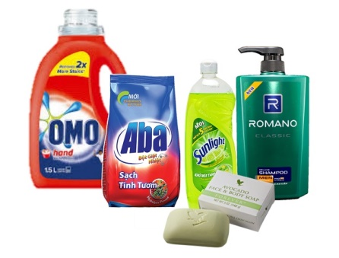
c. Sản phẩm học tập: Đáp án của câu hỏi
Chất hoạt động bề mặt trong chất tẩy rửa có khả năng hút bẩn vào bên trong phân tử chúng, gây ra một lực hút mạnh đủ để loại bỏ các vết bẩn. Bên cạnh đó, chất tẩy rửa có thể cắt đứt liên kết hóa học giữa vết bẩn và bề mặt bị bám dính bằng cách sử dụng các chất hoạt động bề mặt có tính chất hoà tan, làm cho các vết bẩn trở nên dễ dàng bị loại bỏ. Vậy xà phòng, chất tẩy rửa có công thức, cấu tạo như thể nào? Ta cùng nhau vào bài học ngày hôm nay “Bài 2: Xà phòng và chất tẩy rửa”
d. Tổ chức thực hiện:
- GV đặt câu hỏi: “Tại sao xà phòng và chất tẩy rửa có thể loại bỏ các vết bẩn trên quần áo, dầu mỡ ở chén bát?”
- HS trao đổi theo cặp đôi và phát biểu trước lớp
- GV trả lời câu hỏi. Dẫn dắt vào bài học.
B. HOẠT ĐỘNG HÌNH THÀNH KIẾN THỨC
Hoạt động 1: Tìm hiểu về khái niệm, đặc điểm cấu tạo của xà phòng và chất tẩy rửa.
a. Mục tiêu: Nêu được khái niệm, đặc điểm về cấu tạo và tính chất chất giặt rửa của xà phòng và chất giặt rửa tự nhiên, tổng hợp.
b. Nội dung:
- GV tổ chức dạy học theo kĩ thuật trò chơi: Trò chơi mang tên “Cuộc đua kì thú”
- Trò chơi gồm 3 chặng đua:
+) Chặng 1: Khởi động
+) Chặng 2: Leo núi.
+) Chặng 3: Về đích
- Lớp chia thành các nhóm nhỏ 4hs/ nhóm. Đặt tên nhóm lần lượt từ 1-12.
- Điểm số sẽ được tính vào điểm 15 phút.
- Đọc thông tin sgk, nghe giáo viên hướng dẫn, học sinh thảo luận, trao đổi hoàn thành nội dung I và II trong phiếu học tập.
c. Sản phẩm học tập: Đáp án câu hỏi.
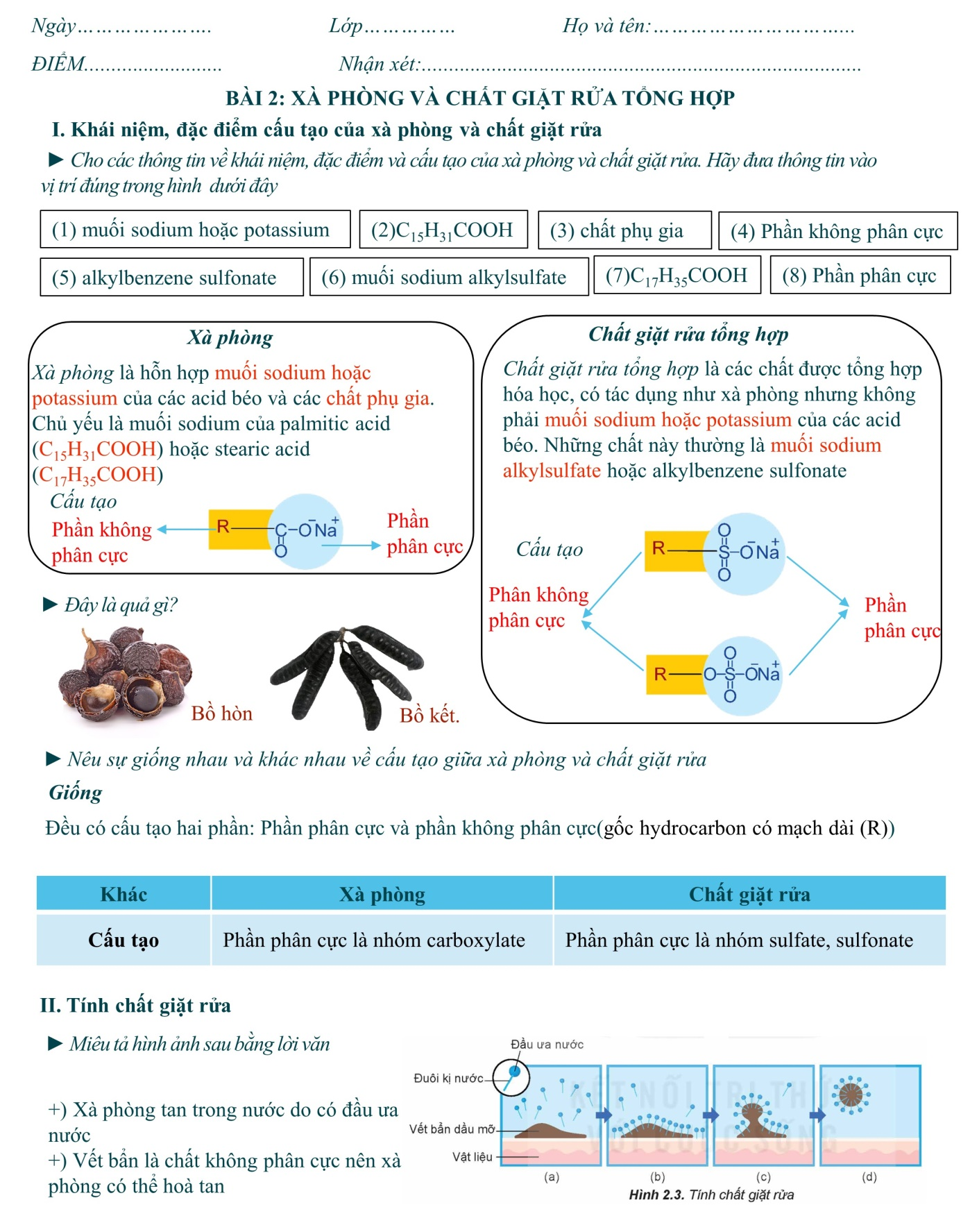
Hãy sử dụng thiết bị điện tử quét mã QR để xem mô phỏng cơ chế tẩy rửa và điền vào chỗ trống trong hình ảnh cơ chế tẩy rửa
..............
..............
..............
..............
..............

d. Tổ chức thực hiện:
HOẠT ĐỘNG CỦA GV - HS | DỰ KIẾN SẢN PHẨM
Bước 1: GV chuyển giao nhiệm vụ học tập  - GV tổ chức dạy học theo kĩ thuật trò chơi: Trò chơi mang tên “Cuộc đua kì thú”  - Trò chơi gồm 3 chặng đua:  +) Chặng 1: Khởi động  +) Chặng 2: Leo núi.  +) Chặng 3: Về đích  - Lớp chia thành các nhóm nhỏ 4hs/ nhóm. Đặt tên nhóm lần lượt từ 1-12.  - Điểm số sẽ được tính vào điểm 15 phút.  Chặng 1: Khởi động  GV yêu cầu học sinh làm việc nhóm (4hs/ nhóm).  Nhiệm vụ: Sử dụng sach giáo khoa, xem tài mô phỏng 3D, hoàn thiện nội dung “I. Khái niệm, đặc điểm cấu tạo của xà phòng và chất tẩy rửa, II. Tính chất giặt rửa”, trong thời gian 10 phút, hoàn thiện nội dung vào phiếu học tập của cá nhân.  - Hết thời gian chuyển bài của nhóm mình cho nhóm khác để chấm (4 bài của nhóm 1 chuyển sang nhóm 2 chấm, 4 bài nhóm 2 chuyển sang nhóm 3.....đến nhóm 12 chuyển sang nhóm 1.)  Bước 2: HS thực hiện nhiệm vụ học tập  + HS tiếp nhận nhiệm vụ, trao đổi, thảo luận.  + HS thảo luận theo nhóm 4 thành viên.  + GV quan sát, hỗ trợ nếu cần.  Bước 3: Báo cáo kết quả hoạt động và thảo luận  + GV gọi HS bất kì trình bày sản phẩm của mình trước lớp (Giáo viên dùng máy chiếu vật thể hoặc chụp ảnh lại đưa lên máy chiếu cho các bạn trong lớp cùng quan sát).  +) HS chấm điểm cho bạn bảng điểm được cung cấp.  Bước 4: Đánh giá kết quả thực hiện nhiệm vụ học tập  + GV đánh giá, nhận xét, chuẩn kiến thức, chuyển sang nội dung mới | I. Khái niệm, đặc điểm cấu tạo của xà phòng và chất tẩy rửa  - Xà phòng là hỗn hợp của muối sodium hoặc potassium của các acid béo và các chất phụ gia. Thành phần chủ yếu của xà phòng thường là muối sodium của palmitic acid hoặc stearic acid.  - Chất giặt rửa tổng hợp là các chất được tổng hợp hóa học, có tác dụng giặt rửa như xà phòng nhưng không phải muối của sodium, potassium của các acid béo. Nhưng chất này thường là muối của sodium alkysufate hoặc alkylbenzene sulfonate.  - Một số sản phẩm trong tự nhiên có tác dụng tẩy rửa như: bồ hòn, bồ kết,...  - Cấu tạo của xà phòng và chất giặt rửa phổ biến gồm 2 phần:  +) Phần phân cực: (đầu ưa nước) là nhóm carboxylate (xà phòng) hoặc nhóm sulfate, sùnonate (chất tẩy rửa tổng hợp). Phần này tan ở trong nước.  +) Phần không phân cực (đuôi kị nước): là gốc hydrocarbon có mạch dài (R). Phần này không tan trong nước.  II. Tính chất tẩy rửa  Khi xà phòng, chất tẩy rửa tan vào nước sẽ tạo dung dịch có sức căng bề mặt nhỏ làm cho vật cần giặt rửa dễ thấm ướt. Đuôi kị nước trong xà phòng và chất tẩy rửa thâm nhập vào vết bẩn, phân chia vết bẩn thành những hạt nhỏ có đầu ưa nước quay ra ngoài, các hạt này phân tán và bị rửa trôi

Hoạt động 2: Tìm hiểu phương pháp sản xuất xà phòng và chất giặt rửa.

a. Mục tiêu: Trình bày được một số phương pháp sản xuất xà phòng, phương pháp chủ yếu sản xuất chất giặt rửa tổng hợp. Sử dụng thiết bị điện tử để Quan sát video quy trình sản xuất xà phòng trong phòng thí nghiệm (trong công nghiệp nếu có)

b. Nội dung: Hoàn thành nội dung “III. Phương pháp sản xuất xà phòng và chất giặt rửa” trong phiếu học tập.

c. Sản phẩm học tập: Câu trả lời của học sinh
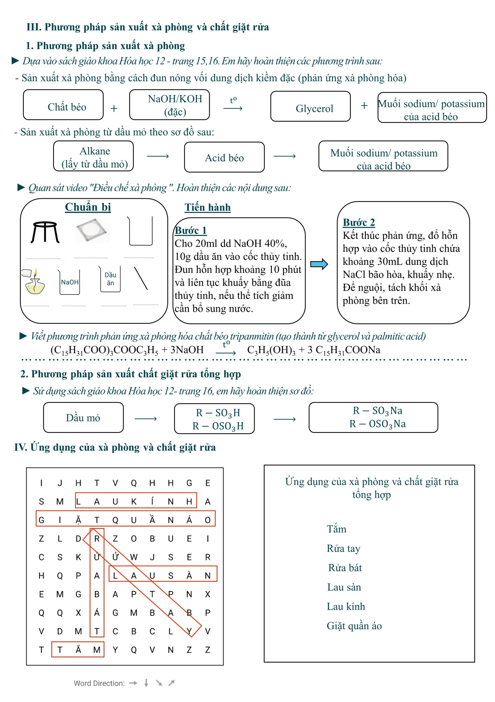
d. Tổ chức thực hiện:
HOẠT ĐỘNG CỦA GV - HS | DỰ KIẾN SẢN PHẨM
Bước 1: GV chuyển giao nhiệm vụ học tập  Chặng 2: Leo núi  Nhiệm vụ: GV yêu cầu HS nhóm 4hs/nhóm hoàn thành nội dung học tập mục III, sau đó trao đổi chấm chéo nhóm.Học sinh hoàn thiện nội dung “III. Phương pháp sản xuất xà phòng và chất giặt rửa”. Thời gian thực hiện 10 phút  - Sau khi hết thời gian chuyển bài cho nhóm chấm chéo (4 bài Nhóm 1 chuyển nhóm 2,...) theo bảng chấm điểm.  Bước 2: HS thực hiện nhiệm vụ học tập  + HS tiếp nhận nhiệm vụ, hoàn thiện nội dung học tập  + GV quan sát HS hoạt động, hỗ trợ khi HS cần  Bước 3: Báo cáo kết quả hoạt động và thảo luận  + GV gọi bất kì 2 học sinh, trình bày sản phẩm của mình.  + GV gọi HS khác nhận xét, đánh giá.  Bước 4: Đánh giá kết quả thực hiện nhiệm vụ học tập  + GV đánh giá, nhận xét. Đưa ra các phương pháp sản xuất trong thực tế của xà phòng, chất giặt rửa. | III. Phương pháp sản xuất xà phòng và chất giặt rửa.  1. Phương pháp sản xuất xà phòng.  -Xà phòng được sản xuất bằng cách đun chất béo với dung dịch NaOH đặc hoặc KOH đặc (phản ứng xà phòng hóa):  Chất béo + NaOH/KOH (đặc) $\underset{→}{t^{o}}$ Glycerol + Muối sodium/potassium của acid béo (thành phần chính của xà phòng).  - Quan sát video thí nghiệm: Các bước tiến hành thí nghiệm  +) Bước 1: Cho 20ml dd NaOH 40%, 10g dầu ăn vào cốc thủy tinh. Đun hỗn hợp khoảng 10 phút và liên tục khuấy bằng đũa thủy tinh, nếu thể tích giảm cần bổ sung nước.  +) Bước 2: Kết thúc phản ứng, đổ hỗn hợp vào cốc thủy tinh chứa khoảng 30mL dung dịch NaCl bão hòa, khuấy nhẹ. Để nguội, tách khối xà phòng bên trên.  2. Phương pháp sản xuất chất giặt rửa tổng hợp.  Chất giặt rửa tổng hợp được sản xuất từ dầu mỏ theo sơ đồ sau:  Dầu mỏ $\underset{→}{* }$ $\begin{matrix}{R-SO}_{3}H \\ R-OSO_{3}H\end{matrix}→\begin{matrix}{R-SO}_{3}Na \\ R-OSO_{3}Na\end{matrix}$  Muối sulfonate hoặc muối sulfate được trộn với một số phụ gia khác để tạo thành chất tẩy rửa tổng hợp.
Hoạt động 3: Tìm hiểu ứng dụng của xà phòng và chất giặt rửa
a. Mục tiêu: Tổng hợp kiến thức lý thuyết về xà phòng và chất giặt rửa.
b. Nội dung: Đọc thông tin sgk, nghe giáo viên hướng dẫn, học sinh thảo luận, trao đổi hoàn thành nội dung “IV. Ứng dụng của xà phòng và chất giặt rửa.”
c. Sản phẩm học tập: Câu trả lời của học sinh
d. Tổ chức thực hiện:
HOẠT ĐỘNG CỦA GV - HS | DỰ KIẾN SẢN PHẨM
Bước 1: GV chuyển giao nhiệm vụ học tập  Chặng 3: “Về đích”  Nhiệm vụ: GV yêu cầu học sinh hoạt động theo nhóm tìm ra các từ khóa bí ẩn được giấu trong ma trận chữ. Tại mục  “IV. Ứng dụng của xà phòng và chất giặt rửa.” trong thời gian 3 phút.  Bước 2: HS thực hiện nhiệm vụ học tập  + HS tiếp nhận nhiệm vụ, trao đổi, thảo luận theo nhóm nhỏ.  + GV quan sát HS hoạt động, hỗ trợ khi HS cần  Bước 3: Báo cáo kết quả hoạt động và thảo luận  + GV gọi 2 bạn có kết quả hoạt động nhanh nhất.  + GV gọi HS nhóm khác nhận xét, đánh giá.  + Tổng kết điểm, nộp phiếu học tập cho giáo viên.  Bước 4: Đánh giá kết quả thực hiện nhiệm vụ học tập  + GV đánh giá, nhận xét, chuẩn kiến thức, chuyển sang nội dung mới | IV. Ứng dụng của xà phòng và chất giặt rửa.  - Xà phòng được dùng để tắm, rửa tay,... Chất tẩy rửa được dùng để giặt quần áo, rửa bát chén, rửa tay, lau nhà,...  - Chất tẩy rửa hiện nay được sử dụng phổ biến do chất tẩy rửa dễ hòa tan trong nước hơn xà phòng, chất tẩy rửa có thể sử dụng với nước cứng và môi trường acid, ngược lại.  - Nhược điểm: khó phân hủy nên kém thân thiện với môi trường.

C. HOẠT ĐỘNG LUYỆN TẬP
a. Mục tiêu: Trình bày cách sử dụng hợp lí, an toàn xà phòng và chất giặt rửa tổng hợp trong đời sống.
b. Nội dung: Đọc thông tin sgk, nghe giáo viên hướng dẫn, học sinh thảo luận, trao đổi tìm kiếm đáp án.
Câu 1: Cho các chất sau:
- CH₃[CH₂]₁₄COONa
- CH₃[CH₂]₁₀CH₂OSO₃Na
- Xác định đầu ưa nước và đuôi kị nước của các chất sau:
- Xác định xà phòng, chất giặt rửa.
Câu 2: Hóa chất chủ đạo trong sản xuất xà phòng là
A. Na₂CO₃ B. KNO₃ C. NaCl D. NaOH
Câu 3: Để tẩy vết dầu mỡ bám trên quần áo, sử dụng chất nào sau đây là phù hợp nhất?
- Nước cất.
- Dung dịch NaOH.
- Dung dịch nước Javel.
- Dung dịch xà phòng.

c. Sản phẩm học tập: Đáp câu hỏi, học sinh trả lời vào vở.
Câu 1: Quy ước: đầu ưa nước và đuôi kị nước
- CH₃[CH₂]₁₄COONa (Xà phòng do có đầu ưa nước chứa nhóm carbonyl)
- CH₃[CH₂]₁₀CH₂OSO₃Na (Chất giặt rửa do có đầu ưa nước là nhóm sulfonate)
Câu 2: Hóa chất chủ đạo trong sản xuất xà phòng là NaOH (Đáp án D).
Câu 3: Tẩy vết dầu mở sử dụng dung dịch xà phòng. (Đáp án D)

d. Tổ chức thực hiện:
Bước 1: GV chuyển giao nhiệm vụ học tập
GV tổ chức luyện tập theo hình thức trắc nghiệm
Bước 2: HS thực hiện nhiệm vụ học tập
HS suy nghĩ trả lời câu hỏi.
Bước 3: Báo cáo kết quả hoạt động và thảo luận
GV gọi bất kì các bạn trả lời câu hỏi.
Bước 4: Đánh giá kết quả thực hiện nhiệm vụ học tập
GV gợi mở, đưa ra đáp án. Tổng hợp kiến thức.
D. HOẠT ĐỘNG VẬN DỤNG, TÌM TÒI
a. Mục tiêu: Giải thích được một số hiện tượng trong thực tiễn, biết lựa chọn và sử dụng hợp lí, an toàn trong đời sống.
b. Nội dung: Học sinh trả lời câu hỏi thực tiễn “Lựa chọn và sử dụng hợp lí, an toàn chất tẩy rửa và xà phòng trong thực tiễn.”
Sử dụng công nghệ số để tìm hiểu trách nhiệm công dân trong sử dụng hóa chất an toàn
c. Sản phẩm học tập: Trình bày kết quả bằng sản phẩm số (poster, video, slide)
d. Tổ chức thực hiện:
GV chuyển giao bài tập về nhà: “Lựa chọn và sử dụng hợp lí, an toàn chất tẩy rửa và xà phòng trong thực tiễn.”
*Thực hiện nhiệm vụ học tập:
- HS tìm kiếm và thu thập thông tin để làm poster, video, slide
Tổng hợp hình ảnh/video kèm thông điệp “Lựa chọn và sử dụng hợp lí, an toàn chất tẩy rửa và xà phòng trong thực tiễn”..
*Báo cáo, thảo luận:
- HS nộp sản phẩm qua Pallet cho GV. GV tạo mã QR đường dẫn gửi kèm cho hs trong nhóm
*Kết luận, nhận định:
- GV yêu cầu HS nộp sản phẩm vào ngày.................................
- GV nhận xét, đánh giá: Kỹ năng sử dụng thiết bị số, khả năng tìm kiếm, phân tích thông tin. Trình chiếu một số sản phẩm tiêu biểu ở tiết học sau.
- Căn cứ vào nội dung báo cáo, đánh giá hiệu quả thực hiện công việc của HS (theo nhóm HĐ). Đồng thời động viên kết quả làm việc của HS.
- GV đánh giá ý thức học tập, nội dung hoàn thiện của sản phẩm.

IV. KẾ HOẠCH ĐÁNH GIÁ
Hình thức đánh giá | Phương pháp  đánh giá | Công cụ đánh giá | Ghi chú
- Thu hút được sự tham gia tích cực của người học  - Gắn với thực tế  - Tạo cơ hội thực hành cho người học | - Sự đa dạng, đáp ứng các phong cách học khác nhau của người học  - Hấp dẫn, sinh động  - Thu hút được sự tham gia tích cực của người học  - Phù hợp với mục tiêu, nội dung | - Báo cáo thực hiện công việc.  - Phiếu học tập  - Hệ thống câu hỏi và bài tập  - Trao đổi, thảo luận

V. HỒ SƠ DẠY HỌC (Đính kèm các phiếu học tập/bảng kiểm....)
Bảng chấm điểm
Chặng đua | Nội dung | Điểm | Chấm
Chặng 1 | Nêu đúng khái niệm của xà phòng và chất giặt rửa | 1
Chặng 1 | Nêu đặc điểm về cấu tạo của xà phòng và chất giặt rửa tự nhiên, tổng hợp. | 1
Chặng 1 | Hoàn thiện đúng hình ảnh quả | 0,5
Chặng 1 | Trình bày được sự giống nhau, khác nhau | 1
Chặng 1 | Trình bày tính chất giặt rửa thông qua hình ảnh | 1,5
Chặng 2 | Trình bày một số phương pháp sản xuất xà phòng | 1,5
Chặng 2 | Trình bày phương pháp sản xuất chất giặt rửa | 1,5
Chặng 2 | Nêu được các bước tiến hành sản xuất xà phòng | 1
Chặng 3 | Nêu được ứng dụng của xà phòng và chất giặt rửa | 1
Tổng điểm |  | 10

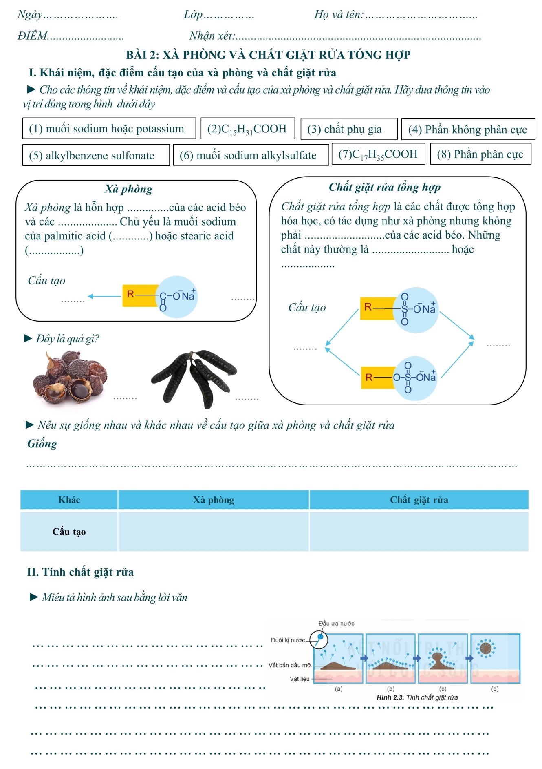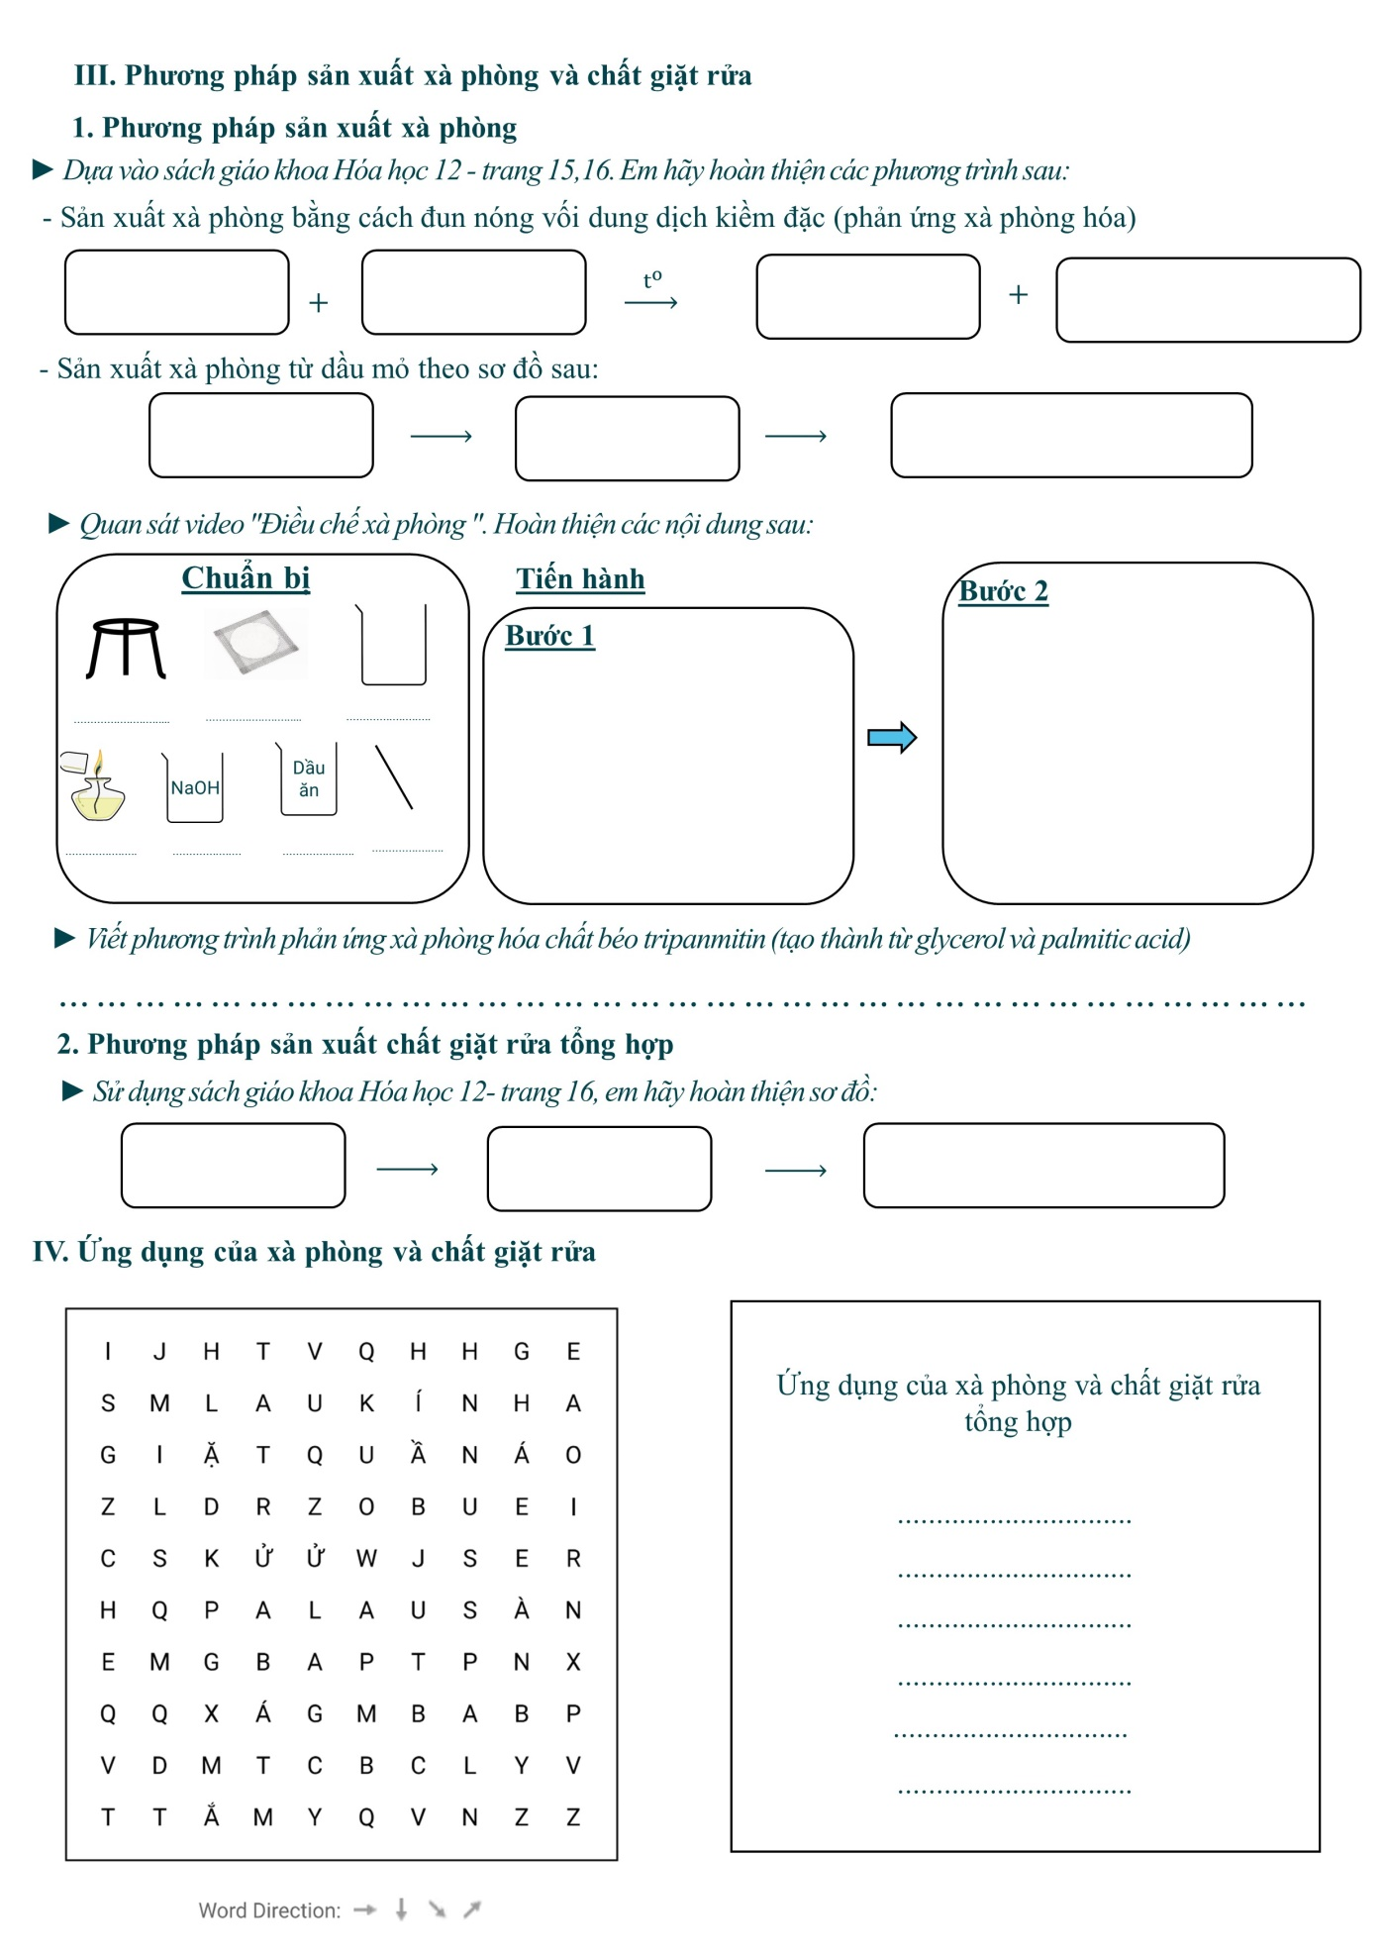

* Chuẩn bị ở nhà:
- Hoàn thành bài tập được giao theo yêu cầu: Lựa chọn và sử dụng hợp lí, an toàn chất tẩy rửa và xà phòng trong thực tiễn.
- Chuẩn bị cho Ôn tập chương: Xem lại khái niệm, công thức, danh pháp, đồng phân, ứng dụng của ester, chất béo. So sánh tính chất hóa học của ester và chất béo.

